Le rendement agricole

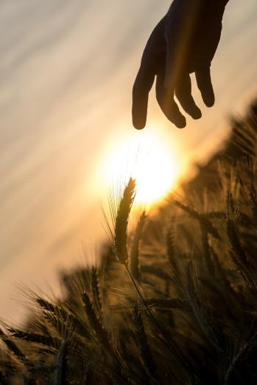
Déterminer le rendement d’une culture est un vrai casse-tête pour les agriculteurs. En fait, il faut tenir compte de la concentration d’azote disponible dans les engrais en fonction de la superficie du champ, du type de culture, du type d’engrais contenant l’azote (ammonitrates, urée, etc.), bref, ce n’est pas simple !

L’azote doit être disponible en quantité suffisante pour ne pas limiter la croissance et le rendement du champ. Par contre, une utilisation trop excessive d’azote peut nuire à l’environnement et à la croissance des plants. Contrôler l’apport d’azote en fonction des besoins du type de culture et du sol permet d’améliorer le rendement dans une perspective de développement durable.

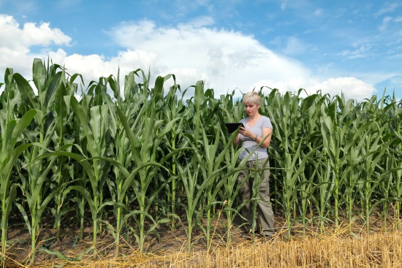
En vue d’aider les agriculteurs à mieux prévoir et contrôler leurs récoltes, des chercheurs universitaires mettent en place des groupes d’études dont la responsabilité est de déterminer la quantité d’azote nécessaire, pour un rendement maximal en fonction de la superficie du champ cultivé.

Pour la culture de l’orge, le rendement est de 68% (c’est-à-dire que seulement 68% des semis initiaux produisent des plants viables) sans ajout de fertilisant azoté. En ajoutant méthodiquement une quantité d’azote par hectare, les techniciens en agriculture ont colligé les mesures du rendement dans le tableau ci-dessous.

Mesure du rendement de la production d’orge en fonction de la quantité d’azote utilisée (kg / hectare).
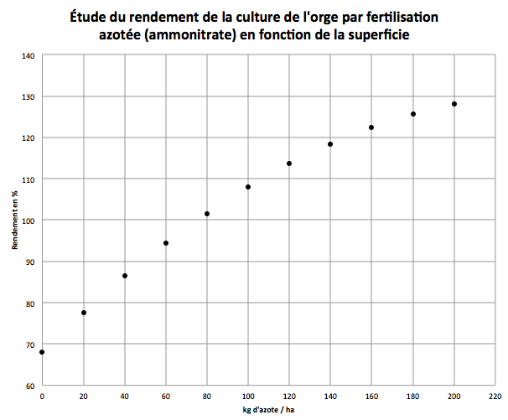
Quantité d’azote (kg/ha) | Rendement (%)
20,0 | 77,6
40,0 | 86,4
60,0 | 94,4
80,0 | 101,6
100,0 | 108,0
120,0 | 113,6
140,0 | 118,4
160,0 | 122,4
180,0 | 125,6
200,0 | 128,0

Selon ces données, quelle quantité d’azote serait nécessaire pour obtenir un rendement maximal ? Quelle est la valeur de ce rendement ?

